- 项目基本情况介绍
说明主要背景，基本功能
项目为实现在移动终端汉字书写及评判，基本功能细分包括，汉字书写评判，汉字书写评判动画，汉字显示动画。

- 项目基本架构介绍
介绍有个几个scene，各个scene的跳转情况（画图），
每个scene的内部功能（界面截图，并说明），涉及数据库交互的地方，把数据记录格式说一下。
几个场景解释：
Splash 首页显示，在该界面中展示开场图片，已经一些初始化工作
MainScene 单元显示界面，显示应用提供练习的汉字单元，数据中数据库中读取。
WallSingleScene 点击MainScene中一个单元进入，展示该单元显示的汉字
LianxiScene 单个汉字练习功能，在该界面中提供汉字练习功能，上部分为汉字展示界面，下部分为汉字书写练习界面。
LianxiScene中包含以下4个Layer
BackgroundLayer 负责背景层素材
TouchLayer 负责处理点击事件
TcharacterLayer 负责正字显示以及正字动画
HcharacterLayer 负责手写汉字操作
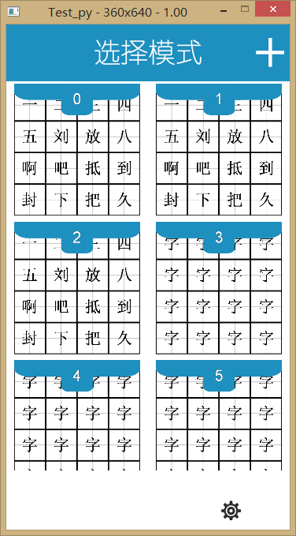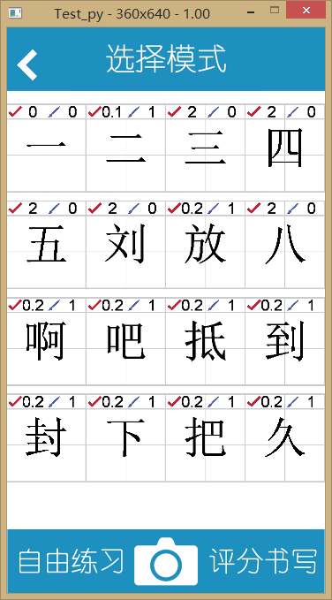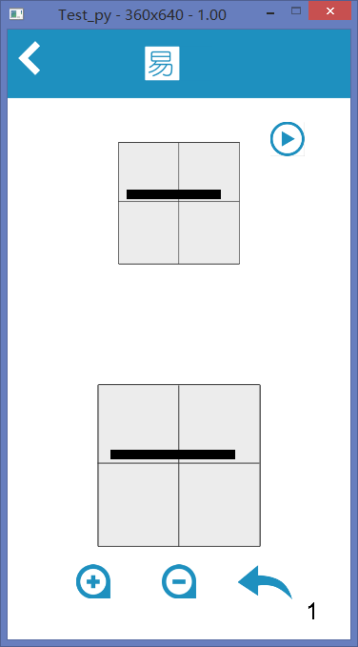
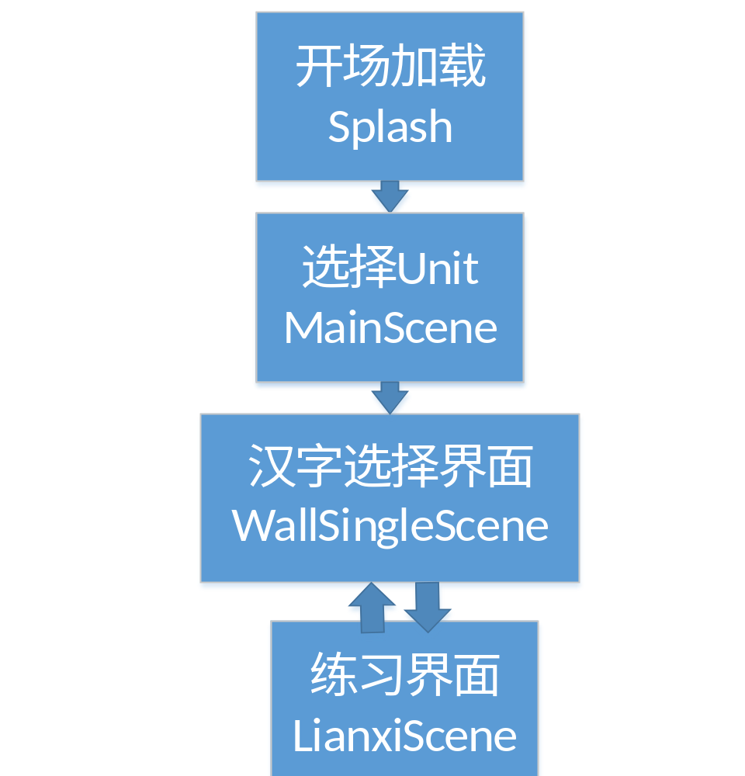
关于数据库 character_judge.db
Unit表中存放每一个单元汉字，以“汉字:练习次数:练习正确率/汉字:练习次数:练习正确率…”形式存放，例如：
“一:0:0:/二:1:0.1:/三:0:2:/四:0:2:/五:0:2:/刘:0:2:/放:1:0.2:/八:0:2:/啊:1:0.2:/吧:1:0.2:/抵:1:0.2:/到:1:0.2:/封:1:0.2:/下:1:0.2:/把:1:0.2:/久:1:0.2:/”

ziData表中存放汉字源数据，包括汉字本身，汉字笔画序列，松紧规则，汉字xml信息

strokeFunc表存放汉字笔画序列，及其对应的规则

评判过程
传给LuaScriptReader运行Lua代码，并返回结果

- 各个scene的功能完成情况
针对每一个scene，说明已完成内容，未完成内容。
已完成内容
整个程序流程已完成，细节部分需要添加或者修改
未完成内容
增加单元界面，添加一个单元一次性添加16个汉字
屏幕截图功能，在WallSingleScene 中增加保存当页截图功能
自由练习功能，练习一个单元中汉字，能够切换上一个或者下一个汉字
评分书写功能，练习一个单元中汉字，熟悉完一个汉字之后能够评判书写正误

- 目前存在的问题。
说明情况，给一些截图。
Win32下：
- 在进入WallSingleScene界面时，点击有时失效

移植到Android：
- App无法打开，打开之后就Force Close,目前遇到libc Fatal signal 6 (SIGABRT) at 0x000072cf (code=-6), thread 29391 (einverne.test_py) 错误
- 其他Android问题未调试

